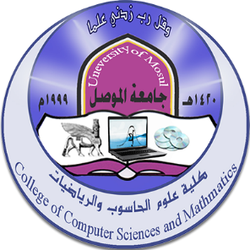
كلية علوم الحاسوب والرياضيات – جامعة الموصل
النشاطات المستقبلية لشهر تشرين الاول – 2023

اولا :-السمنرات :

اسم المحاضر | القسم | التاريخ | العنوان | ت
أ.م. شيماء حاتم أحمد  أ.د. رائدة داؤد محمود | الرياضيات | 4/10/2023 | بعض النتائج حول الحلقات الغامرة من النمط - AWN  Some Results on AWN - injective Rings
م.د. براءة محمود سليمان | الرياضيات | 4/10/2023 | المجموعات المفتوحة من النمط – IO في الفضاءات التبولوجية  On IO - Open Sets in Topological Spaces
م.م. أسماء صلاح عزيز | الرياضيات | 8/10/2023 | الدليل - d للبيانات  d - Index of Graphs
م. د. نعم حازم احمد | بحوث العمليات | 12/10/2023 | حساب وحدات المقررات الدراسية حسب نظام بولونيا
م. د. زهراء عبد العزيز طه | بحوث العمليات | 26/10/2023 | إيجابيات مسار بولونيا

ثانيا :- مناقشات طلبة الدراسات العليا :

تاريخ المناقشة | القسم | الدراسة | اسم الطالب | عنوان المناقشة | ت
1/10/2023 | الرياضيات | دكتوراه | علي عبدالقادر مصطفى | Solving partial differential equations by using Vibrational iteration
4/10/2023 | الرياضيات | دكتوراه | زيدون شامل هاشم | Design of high-dimensional systems with multiple attractors and its applications
12/10/2023 | الرياضيات | دكتوراه | رشا فهد احمد | Solving system of integral equations by using homotopy analysis methods with genetic algorithm
15/10/2023 | الرياضيات | دكتوراه | نور محمد نوري عبدالمحسن | A hybrid model using nature inspired meta-heuristic algorithms as a deep feature selection method

